|  |
| --- |
|  |
| МИНОБРНАУКИ РОССИИ |
| Федеральное государственное бюджетное образовательное учреждение высшего образования  **«МИРЭА – Российский технологический университет»**  **РТУ МИРЭА** |

Институт Информационных технологий

Кафедра Математического обеспечения и стандартизации информационных технологий

## Задание по практической работе

по дисциплине «Моделирование программных систем»

|  |  |
| --- | --- |
| **Выполнили:**  Студенты группы | Андрусенко Л.Д.  Гришин А.В. |
| **Проверил:** | Образцов В.М. |

2024 г.

### Задание

**Цель работы**: получение экспериментальной модели заводского цеха. Постановка задачи:

Построить модель заводского цеха используя сети Петри. Использовать в качестве инструмента имитационного моделирования – Anylogic 8 PLE (бесплатная версия).

### Выполнение задания

Мы промоделируем производственные процессы в небольшом заводском цеху:

* Каждый час на завод приезжает грузовик с поддонами. На каждом поддоне находится по четыре заготовки, готовые к обработке в данном цеху.
* Все находящиеся на грузовике поддоны разгружаются в приемной зоне цеха.
* Далее эти поддоны с помощью автопогрузчиков помещаются в подготовительную зону хранения.
* По прошествии определенного времени поддоны с заготовками доставляются автопогрузчиками к станку с ЧПУ. Здесь происходит обработка заготовок – производство конечных изделий.
* Готовые изделия заново собираются на поддоны и перевозятся в другую зону хранения, расположенную у зоны отгрузки (эта часть упражнения выполняется самостоятельно).

# Фаза 1. Создание простой модели

Мы начнем с создания простой модели, имитирующей появление поддонов в приемной зоне заводского цеха и их последующее пребывание в зоне хранения.

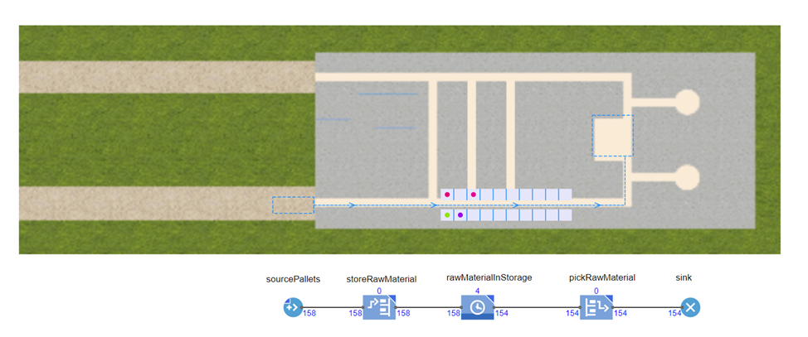

Рисунок 1 – Запуск симуляции для тестирования работы сети.

# Фаза 2. Добавление ресурсов

Продолжим создание нашей модели. Теперь мы добавим ресурсы (автопогрузчики), с помощью которых будет производиться как помещение поддонов в стеллаж, так и их последующее перемещение в производственную зону.

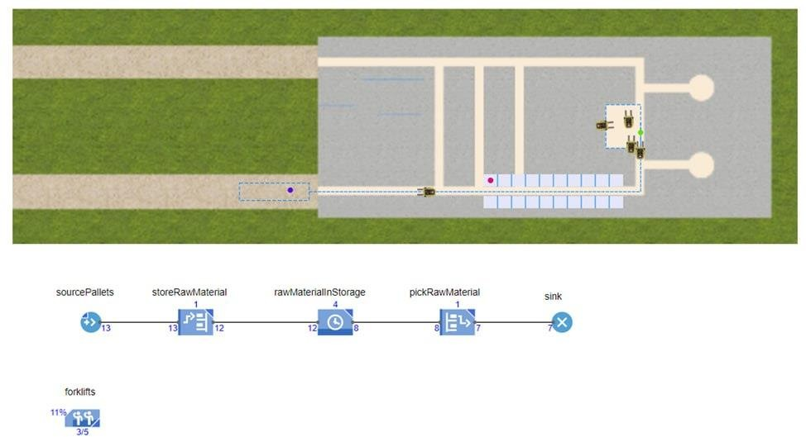

Рисунок 2 – Добавление автопогрузчиков и их логики

# Фаза 3. Создание трехмерной анимации

Давайте теперь добавим трехмерную анимацию моделируемого нами процесса.

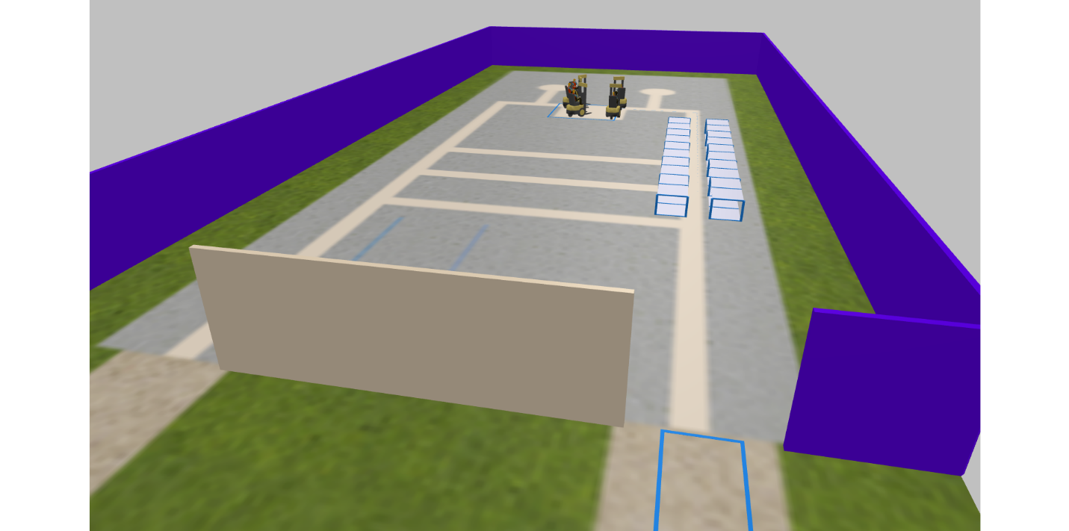

Рисунок 3 – Создание 3D анимации

# Фаза 4. Моделирование доставки поддонов фурами

На этом этапе обучения мы добавим фуры, доставляющие поддоны на завод. Начнем с создания еще одного типа агента, задающего фуру.

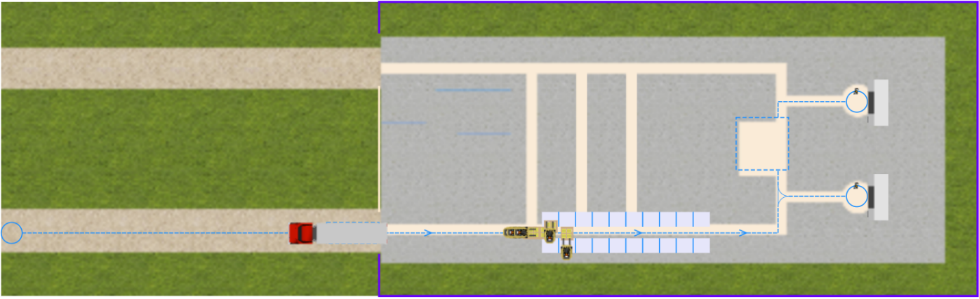

Рисунок 4 – Изменение поведения

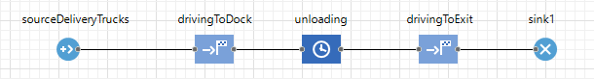

Рисунок 5 – Новая логика поведения

# Фаза 5. Моделирование станков с ЧПУ

На этом этапе обучения мы добавим в модель станки с ЧПУ, на которых будет производиться изготовление готовой продукции.

Давайте начнем с задания мест расположения станков с помощью точечных узлов.

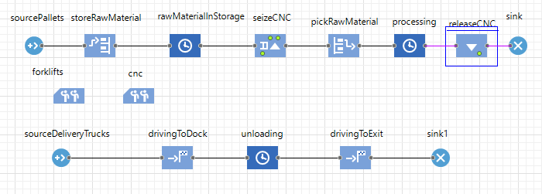

Рисунок 6 – Измененное поведение

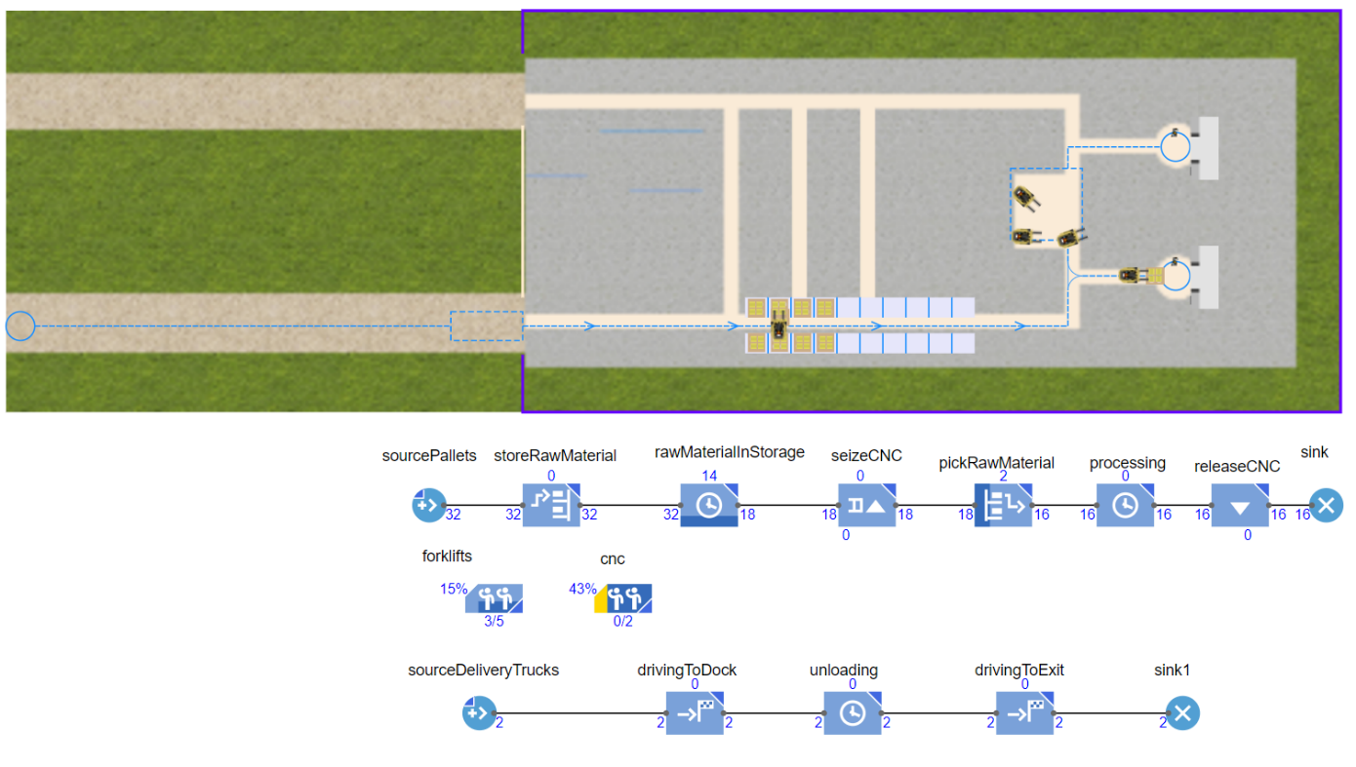

Рисунок 7 – Добавленные станки

## Вывод

В данной работе была создана имитационная модель заводского цеха с использованием программы AnyLogic 8 PLE.

Модель последовательно развивалась, начиная с простой модели прибытия поддонов в приемную зону и их размещения в зоне хранения. Затем были добавлены ресурсы в виде автопогрузчиков для транспортировки поддонов между зонами. Также была создана трехмерная анимация моделируемого процесса для более наглядной визуализации.

Далее в модель были включены фуры, доставляющие поддоны с заготовками на завод, что сделало ее более реалистичной. На завершающем этапе были смоделированы станки с ЧПУ, на которых производится обработка заготовок и изготовление готовой продукции.

Таким образом, в результате выполнения работы была получена имитационная модель, максимально приближенная к реальным производственным процессам в заводском цехе. Созданная модель позволяет визуализировать и анализировать различные сценарии работы цеха, выявлять "узкие места" и оптимизировать производственные процессы.